**Филиал МАОУ «Киевская СОШ» «Памятнинская СОШ**

**имени Героя Советского Союза Николая Ивановича Кузнецова»**

**Проект**

### Юные участники Великой Отечественной войны

**Выполнил:** ученик 4а класса

Мамонов Петр Павлович

**Проверила:** учитель ОРКиСЭ

Закирова Ольга Юрьевна

**с. Памятное**

**2020 год**

**Содержание:**

Содержание стр. 1

1. Война не знает возраста стр. 2-4

2. Александр и Зоя Космодемьянские. стр. 4-8

3. Дети, воспитанные трудом и настоящей доблестью стр. 8-9

4. Подвиги детей-героев на войне стр. 10-14

5. Вывод стр. 14

6. Список литературы стр. 15

В общественной жизни страны– экономической, политической, культурной самое важное дело это воспитание подрастающего поколения. Большое направление этой деятельности, связанно с воспитанием личности человека, гражданина и патриота России, готового и способного отстаивать ее интересы. Вот почему в современном обществе повышается социальная значимость патриотического и гражданского духа.

**Целью проекта является:** Изучение подвига Зои и Александра Космодемьянских, а также подвиги детей- героев на войне.

**Задачи:**

1. Проявить уважение по отношению к ветеранам войны, чувство патриотизма, гордости за свою Родину, её граждан;

2. Изучить историю Отечества, развить интерес к истории своей родины, чувство патриотизма, вызывать яркий эмоциональный отклик на произведения, используемые в проекте.

3. Познакомиться с юными героями Великой Отечественной войны 1941-1945 гг., почувствовать гордость за своих сверстников в годы войны, любовь к Родине, своему народу.

4. Развить познавательную активность, смекалку, наблюдательность, любознательность;

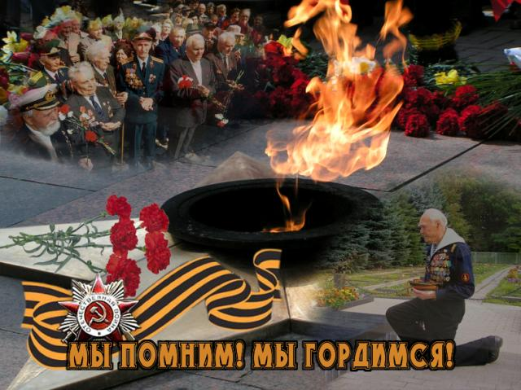

1. **Война не знает возраста.**

Отечество – земля отцов. Земля русская собиралась веками. За ее целостность и безопасность отданы многие миллионы жизней. Когда Родина зовет на помощь – поднимаются в защиту ее сыны.

Роберт Рождественский

**«Пламя ударило в небо»**

Пламя ударило в небо –

Ты помнишь, Родина?

Тихо сказала:

«Вставайте на помощь…» -

Родина.

Славы никто у тебя не выпрашивал,

Родина.

Просто был выбор у каждого:

Я или Родина.

Горе твое – это наше горе, Родина.

Правда твоя – это наша правда, Родина

Слава твоя – это наша слава, Родина!

Война не знает возраста. Перед страшным ликом ее уничтожающей силы равны, стар и млад. Но насколько трагично потерянное детство, детство, лишенное радости и смеха, наполненное страданиями, голодом, смертями самых близких людей. У детей войны разные судьбы, но всех их объединяет общая трагедия, невосполнимая потеря прекрасного мира детства. Не в срок повзрослевшие, непогодам мудрые и невероятно стойкие маленькие герои противостояли войне. Их патриотизм во время ВОВ, трудовые подвиги и отчаянная храбрость навсегда останутся в памяти нашего народа. Сразу повзрослели дети, потому что надо было помогать взрослым во всех делах.

Дети полностью старались заменить своих взрослых родных, помогали на заводах, на фабриках, в партизанских отрядах.

Девочки вязали теплые вещи для фронта: варежки, носки, помогали раненым в госпиталях, писали письма солдатам на фронт, чтобы поддержать их боевой дух, чтобы не скучали наши защитники по своим близким. Приятно было солдату получить письмо, в котором чувствовалась любовь, забота, теплота пусть даже, если ему написал незнакомый человек. Согревало солдата в холодной землянке это письмо, и уходил он в бой, зная, что кто-то его любит и ждет!

9 мая 1945 года прозвучал салют Победы. Отгремели последние бои Великой Отечественной войны. О грозном и трудном военном времени мы знаем только по рассказам ветеранов, по книгам, кинофильмам, песням. А в годы войны дети наравне с взрослыми сражались за освобождение нашей Родины. Война принесла нашей стране много горя, бед и несчастья. Она разорила сотни городов и сёл. Она уничтожила миллионы людей. Она лишила тысячи ребят отцов и матерей. В эти тяжёлые дни для нашей Родины дети трудились на заводах и фабриках, вкладывая свой непосильный труд в освобождение страны. Большую помощь оказывали дети в колхозах и в совхозах, помогая взрослым на ферме, в поле. Каждый старался хоть чем, то помочь приблизить долгожданный день Победы.

**Владимир Родкевис**

**«Баллада о банке варенья»**

Зачем ты. Война, у мальчишек их детство украла- и синее небо, и запах простого цветка?

Пришли на заводы работать мальчишки Урала,

Поставили ящики, чтобы достать до станка

И вот неподкупной зимою военного года,

Когда занимался над Камой холодный рассвет,

Собрал самых лучших рабочих директор завода,

А было рабочим суровое время.

Но каждый в себе довоенное детство нашел,

Как только рабочую премию- банку варенья-

Пред ними, мальчишками, кто-то поставил на стол

И вот над заводом, над лесом, в снегу задремавшим,

Среди подступившей внезапно к сердцам тишины,

повеяло чем-то давно позабытом, домашним,

Как будто бы не было больше на свете войны.

…Ах, банка варенья, простое и верное средство

Напомнить о том, что, как жизнь у людей ни горела,

Но будет еще у мальчишек и солнце, и детство,

И синее небо, и запах простого цветка.

1. **Александр и Зоя Космодемьянские.**

[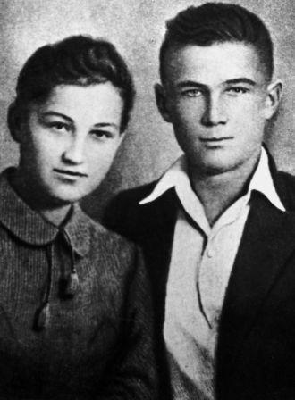](http://xpeh13.ru/wp-content/uploads/2011/06/zoya_alex.jpg)Повесть «Повесть о Зое и Шуре» написана матерью, именно поэтому от неё исходит тепло и любовь к своим детям. Она рассказывает, как растила и воспитывала, как обучала и наставляла, как пережила горе потери обоих, взрослых детей. Может ли утешить одинокую мать гордость, что дети отдали жизнь за Родину? Это вопрос сложный. Боль и одиночество не дадут этой ране зажить. Тяжело читать, как Любовь Тимофеевна Космодемьянская рассматривала фотографии с казни дочери. Как больно ей осознавать собственное бессилие. Матери хватило сил, чтобы выслушать рассказ о пытках, об издевательствах, как проходила сама казнь. Везти тело дочери в Москву. А вскоре, также похоронить рядом сына.

**Александр и Зоя Космодемьянские.**

31 октября 1941 года Зоя, в числе 2000 комсомольцев-добровольцев, явилась к месту сбора в кинотеатре «Колизей» и оттуда была доставлена в диверсионную школу, став бойцом разведывательно-диверсионной части, официально носившей название «партизанской части 9903 штаба Западного фронта».

После короткого обучения Зоя в составе группы была 4 ноября переброшена в район Волоколамска.

17 ноября вышел Приказ ВГК № 428: *«лишить германскую армию возможности располагаться в сёлах и городах, выгнать немецких захватчиков из всех населённых пунктов на холод в поле, выкурить их из всех помещений и тёплых убежищ и заставить мёрзнуть под открытым небом», для этого предписывалось «разрушать и сжигать дотла все населённые пункты в тылу немецких войск на расстоянии 40—60 км в глубину от переднего края и на 20—30 км вправо и влево от дорог».*

Для исполнения приказа, 18 (по другим сведениям 20) ноября командиры диверсионных групп получили задание сжечь в течение 5—7 дней 10 населённых пунктов. Участники групп имели по 3 бутылки с зажигательной смесью, пистолет (у Зои это был наган), сухой паёк на 5 дней и бутылку водки. Выйдя на задание две группы (по 10 человек в каждой) попали под обстрел у деревни Головково и, понесли тяжёлые потери. Оставшиеся в живых объединились под командованием Бориса Крайнева.

27 ноября в 2 часа утра Борис Крайнев, Василий Клубков и Зоя Космодемьянская подожгли в деревне Петрищево (Рузский район Московской области) три дома, в которых располагались немецкие офицеры и солдаты.

Крайнев не дождался своих товарищей в условленном месте встречи и ушёл, благополучно вернувшись к своим. Клубков был схвачен немцами и по одной из версий «сдал» Зою. Зоя, разминувшись с товарищами и оставшись одна, решила вернуться в Петрищево и продолжить поджоги.

Вечером 28 ноября, при попытке поджечь сарай С. А. Свиридова, Космодемьянская была замечена хозяином и передана фашистам. Свиридов за это был награждён бутылкой водки.

На допросе Космодемьянская назвалась Таней и не сказала ничего определённого. Раздев догола, её жестоко избивали, затем приставленный к ней часовой на протяжении 4 часов водил её босой, в одном белье, по улице на морозе.

В 10:30 следующего утра, Космодемьянскую вывели на улицу, где уже была сооружена виселица; на грудь ей повесили табличку с надписью «Поджигатель домов».

[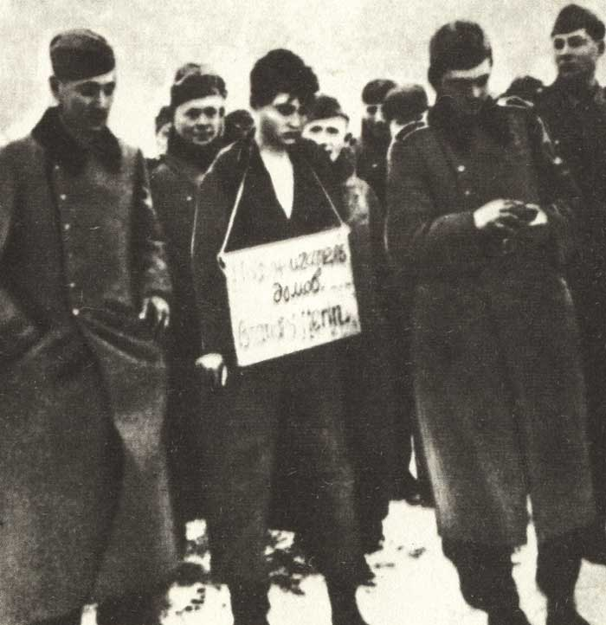](http://xpeh13.ru/wp-content/uploads/2011/06/pered-kaznyu.jpg)

Казнь Зои Космодемьянской.

Перед казнью Космодемьянская произнесла: «Граждане! Не стойте, не смотрите. Надо помогать воевать Красной Армии, а за мою смерть наши товарищи отомстят немецким фашистам. Советский Союз непобедим и не будет побеждён». И обращаясь к немецким солдатам: «Немецкие солдаты! Пока не поздно, сдавайтесь в плен. Сколько нас не вешайте, [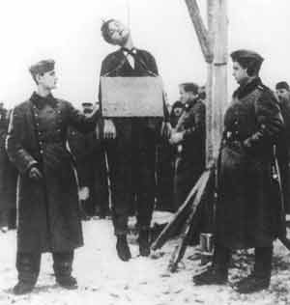](http://xpeh13.ru/wp-content/uploads/2011/06/kazn.jpg)но всех не перевешаете, нас 170 миллионов» .

Тело Космодемьянской провисело на виселице около месяца, неоднократно подвергаясь надругательствам со стороны проходивших через деревню немецких солдат. Под Новый 1942 год пьяные фашисты сорвали с повешенной одежду и в очередной раз надругались над телом, исколов его ножами и отрезав грудь. На следующий день фашисты отдали распоряжение убрать виселицу, и тело было похоронено местными жителями за околицей деревни.

Впоследствии Космодемьянская была перезахоронена на Новодевичьем кладбище в Москве.

[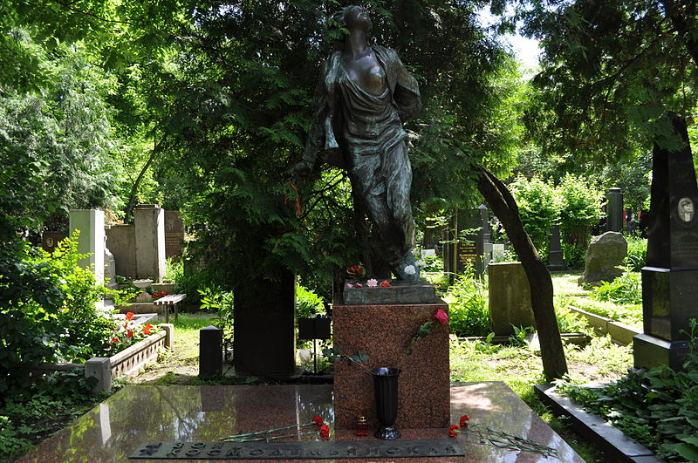](http://xpeh13.ru/wp-content/uploads/2011/06/Mogila_Zoi_Kosmodemyanskoy.jpg)Могила Зои Космодемьянской Москве на Новодевичьем кладбище.

Зоя стала первой женщиной, удостоенной звания Героя Советского Союза во время Великой Отечественной войны. (посмертно).

О судьбе Зои стало широко известно из статьи Петра Лидова «Таня», опубликованной в газете «Правда» 27 января 1942 года. Автор случайно услышал о казни в Петрищеве от свидетеля — пожилого крестьянина.

Младшему брату Зои Александру было 16 лет, когда фашисты казнили его сестру. В детстве он был очень дружен с Зоей, ее гибель оказалась для него тяжелым ударом. Он просил послать его на фронт, но в военкомате отказывали из-за возраста.

Только в апреле 1942 года его просьба была удовлетворена: его призвали в армию, в 1943 году он окончил Ульяновское военное танковое училище.

Боевое крещение Александр получил 21 октября под Оршей. Экипаж танка КВ гвардии лейтенанта Космодемьянского с надписью на борту «За Зою» первым достиг вражеской траншеи, огнем и гусеницами проложил путь сопровождавшей его пехоте. В том бою экипаж уничтожил 10 блиндажей, несколько орудий, самоходную установку, до роты солдат противника.

[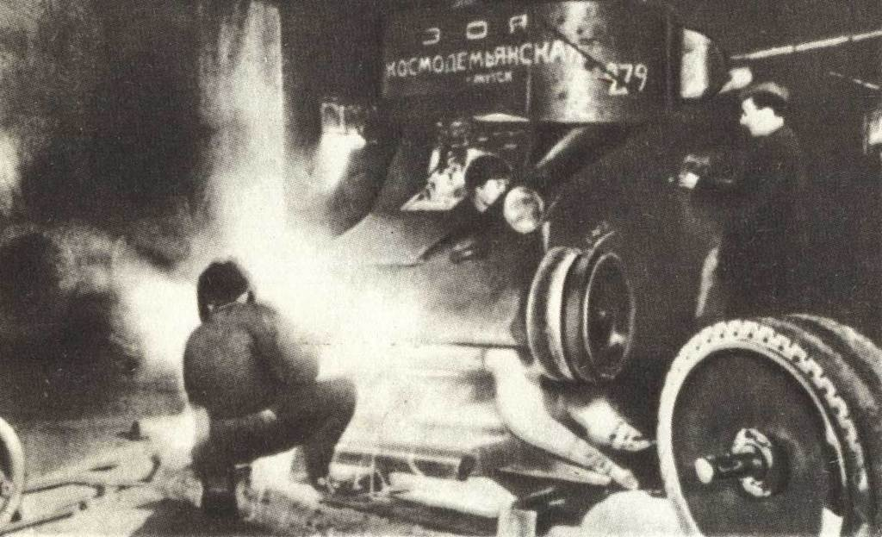](http://xpeh13.ru/wp-content/uploads/2011/06/tank-zoya.jpg)

[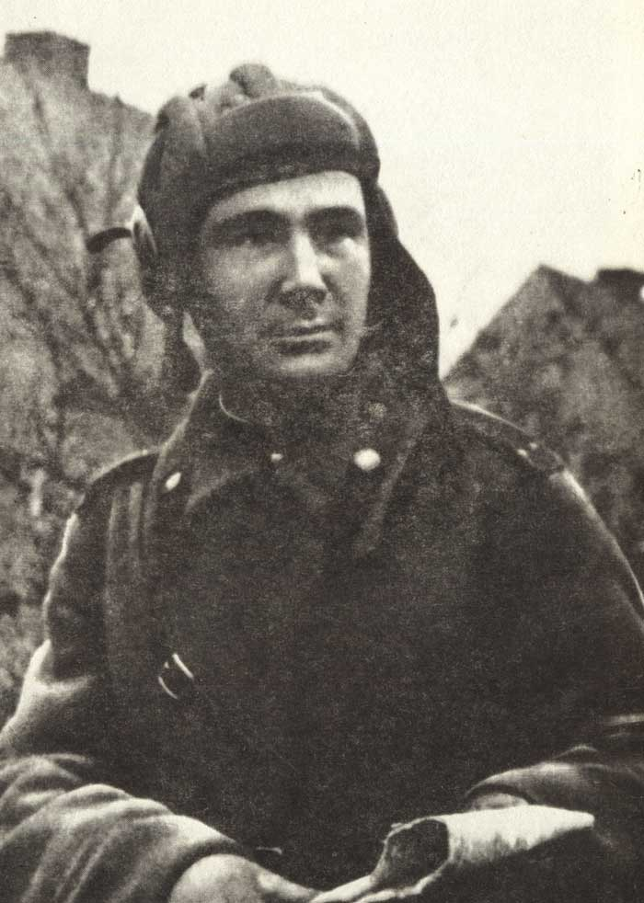](http://xpeh13.ru/wp-content/uploads/2011/06/shura.jpg)Танк "Зоя Космодемьянская".

Позже он участвовал в освобождении Белоруссии и Прибалтики, в прорыве рубежей немецкой обороны в Восточной Пруссии, в штурме крепости Кенигсберг.

Командир самоходной установки 350-го гвардейского тяжелого самоходного артиллерийского полка (43-я армия, 3-й Белорусский фронт) гвардии старший лейтенант Космодемьянский А.А. 6 апреля 1945 года под артиллерийским и минометным огнем противника преодолел в городе Кенигсберг канал Ландграбен и уничтожил артиллерийскую батарею, склад боеприпасов и много гитлеровцев. Затем, прикрывая огнем действия войск, обеспечил наведение моста через канал и переправу советских танков и самоходных установок. За смелость и находчивость в бою назначен командиром батареи СУ-152.

Александр Космодемьянский.

8 апреля в бою северо-западнее Кенигсберга его батарея, преодолев минное поле и плотный заградительный огонь, первой прорвалась в форт «Королева Луиза» и, нанеся значительный урон противнику мощным огнем, принудила гарнизон форта к капитуляции. Когда уцелевшие остатки гарнизона крепости Кенигсберг начали отходить на запад, батарея Космодемьянского оказала поддержку огнем, преследовавшим врага советским стрелковым частям.

13 апреля 1945 года в бою у населенного пункта Фирбруденкруг (северо-западнее Кенигсберга) батарея Космодемьянского уничтожила 4 вражеские противотанковые пушки, до роты солдат. Но противнику удалось поджечь самоходку Космодемьянского. Выбравшись из пылающей машины, Александр вместе с пехотинцами ворвался в населенный пункт и выбил из него противника. В это время вражеская артиллерия открыла огонь. Александра Космодемьянский получил осколочное ранение, оказавшееся смертельным.

[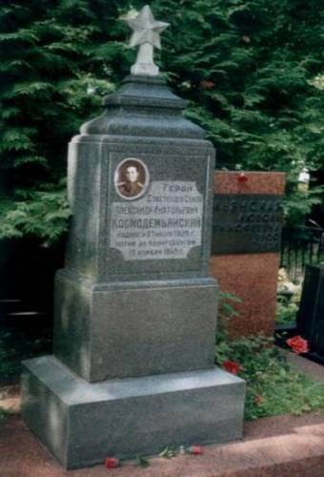](http://xpeh13.ru/wp-content/uploads/2011/06/mogila-shuryi.jpg)Звание Героя Советского Союза Александру Анатольевичу Космодемьянскому присвоено 29 июня 1945 года (посмертно), он похоронен в Москве на Новодевичьем кладбище рядом с могилой сестры.

Могила Александра Космодемьянского в Москве на Новодевичьем кладбище.

Зоя, а вслед за ней, и Александр Космодемьянские стали символами героизма советских людей в Великой Отечественной войне, их образ, отделившись от реальной биографии, стал служить одной из опор самосознания советского народа.

1. **Дети, воспитанные трудом и настоящей доблестью**

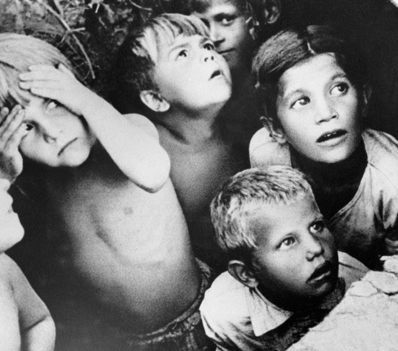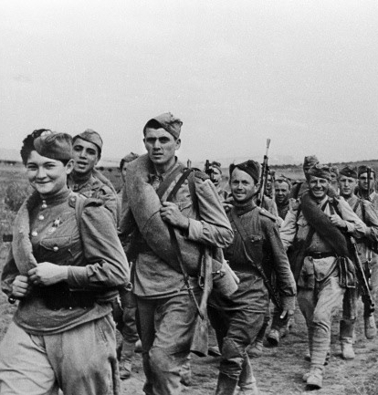

**Дети, воспитанные трудом и настоящей доблестью**

Очень многие дети уже в 12 лет вставали к станкам на фабриках и заводах, работали на стройках наравне со взрослыми. Из-за далеко не по-детски тяжелого труда они рано взрослели и заменяли своим братьям и сестрам погибших родителей. Именно дети на войне 1941-1945 гг. помогали держать на плаву, а затем восстановить хозяйство страны. Говорят, что на войне детей не бывает. Это на самом деле так. На войне они работали и сражались наравне со взрослыми, как в действующей армии и тылу, так и в партизанских отрядах.

Было обычным делом, что многие подростки прибавляли себе год-два и уходили на фронт. Многие из них ценой своей жизни собирали оставшиеся после боев патроны, пулеметы, гранаты, винтовки и другое оружие, а затем передавали их партизанам. Многие занимались партизанской разведкой, работали связными в отрядах народных мстителей. Они помогали нашим подпольщикам устраивать побеги военнопленных, спасали раненых, поджигали немецкие склады с оружием и продовольствием. Что интересно, на войне воевали не только мальчики. Девочки это делали с не меньшим героизмом. Особенно много таких девочек было в Белоруссии… Смелость, [сила духа](http://fb.ru/article/136961/sila-duha-i-e-razvitie) этих детей, способность к самопожертвованию ради только одной цели, внесли огромный вклад в общую Победу. Всё это так, но эти дети гибли десятками тысяч… Официально в нашей стране на этой войне погибло 27 миллионов человек. Военнослужащих из них – лишь 10 миллионов. Остальные – мирные жители, в основном женщины и дети. Дети, погибшие на войне… Их число невозможно посчитать точно.

**Дети, которые очень хотели помочь фронту**

С первых дней войны дети хотели всеми возможными способами помочь взрослым. Они строили укрепления, собирали металлолом и лекарственные растения, принимали участие в сборе вещей для армии. Как уже было сказано, дети сутками трудились на заводах взамен отцов и старших братьев, ушедших на фронт. Они собирали противогазы, делали [дымовые шашки,](http://fb.ru/article/95717/dyimovaya-shashka-osobennosti-vyibora-i-samostoyatelnogo-sozdaniya) взрыватели для мин, запалы для [ручных гранат.](http://fb.ru/article/157774/ruchnyie-granatyi-ruchnyie-oskolochnyie-granatyi-ruchnaya-granata-rgd--ruchnaya-granata-f-) В школьных мастерских, в которых до войны у девочек проходили уроки труда, они теперь шили белье и гимнастерки для армии. Вязали и теплые вещи – носки, варежки, шили кисеты для табака. Дети помогали и раненым в госпиталях. Кроме того, они писали под их диктовку письма для родных и даже ставили концерты и спектакли, которые вызывали улыбку у взрослых мужчин, измученных войной. Подвиги совершаются не только в боях. Всё вышеперечисленное – это тоже подвиги детей на войне. А голод, холод и болезни в два счета расправлялись с их жизнями, которые еще не успели толком начаться….

**Сыны полка**

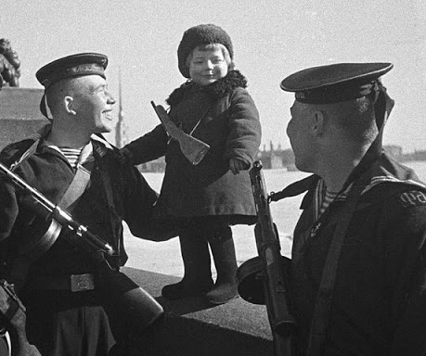Очень часто на войне, наравне со взрослыми, воевали подростки 13-15 лет. Это не было чем-то очень уж удивительным, т. к. в русской армии с давних времен служили сыны полка. Чаще всего это был юный барабанщик или юнга. На Великой Отечественной войне это обычно были дети, лишившиеся своих родителей, убитых немцами либо угнанных в концлагеря. Это было лучшим вариантом для них, т. к. остаться одному в оккупированном городе было самым ужасным. Ребенку в такой ситуации грозила только голодная смерть. Кроме того, фашисты иногда забавлялись и кидали голодным детям кусок хлеба… А потом стреляли очередью из автомата. Именно поэтому части Красной Армии, если проходили по таким территориям, очень чутко относились к таким детям и нередко забирали их с собой, это описано в произведении В. Катаева «Сын полка».Как упоминает маршал Баграмян, часто смелость и изобретательность сыновей полка поражала даже бывалых солдат.

1. **Подвиги детей на войне**

Подвиги детей на войнезаслуживают не меньшего уважения, чем подвиги взрослых. По информации Центрального архива министерства обороны России, в рядах армии во время Великой Отечественной войны сражалось 3500 детей, чей возраст составлял меньше 16 лет. Впрочем, эти данные не могут быть точными, т. к. в них не учитывались юные герои из партизанских отрядов. Пятеро были удостоены высшей воинской награды.

**Марат Казей, 14 лет**

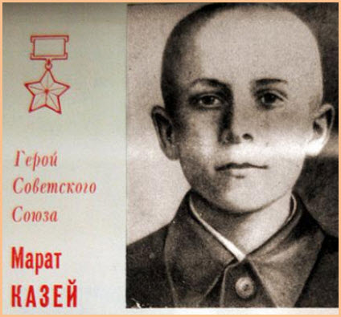Участник партизанского отряда имени 25-летия Октября, разведчик штаба 200-й партизанской бригады имени Рокоссовского на оккупированной территории Белорусской ССР.

Марат родился в 1929 году в деревне Станьково Минской области Белоруссии, успел окончить 4 класса сельской школы. До войны его родители были арестованы по обвинению во вредительстве и "троцкизме", многочисленных детей "разбросали" по бабушкам-дедушкам. Но семья Казеев не обозлилась на советскую власть: В 1941 году, когда Белоруссия стала оккупированной территорией, Анна Казей, жена "врага народа" и мать маленьких Марата и Ариадны, прятала у себя раненых партизан, за что была казнена немцами. А брат с сестрой ушли в партизаны. Ариадну впоследствии эвакуировали, но Марат остался в отряде.

Наравне со старшими товарищами он ходил в разведку - как в одиночку, так и с группой. Участвовал в рейдах. Подрывал эшелоны. За бой в январе 1943 года, когда, раненый, он поднял своих товарищей в атаку и пробился сквозь вражеское кольцо, Марат получил медаль "За отвагу".

А в мае 1944-го при выполнении очередного задания около деревни Хоромицкие Минской области 14-летний боец погиб. Возвращаясь с задания вдвоем с командиром разведки, они наткнулись на немцев. Командира убили сразу, а Марат, отстреливаясь, залег в ложбинке. Уходить в чистом поле было некуда, да и возможности не было - подросток был тяжело ранен в руку. Пока были патроны, держал оборону, а когда магазин опустел, взял последнее оружие - две гранаты, с пояса. Одну бросил в немцев сразу, а со второй подождал: когда враги подошли совсем близко, взорвал себя вместе с ними. В 1965 году Марату Казею присвоено звание Героя СССР.

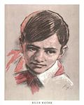**Валя Котик, 14 лет**

Партизан-разведчик в отряде имени Кармелюка, самый юный Герой СССР.

Валя родился в 1930 году в селе Хмелевка Шепетовского района Каменец-Подольской области Украины. До войны окончил пять классов. В занятом немецкими войсками селе мальчишка тайком собирал оружие, боеприпасы и передавал их партизанам. И вел собственную маленькую войну, как ее понимал: рисовал и расклеивал на видных местах карикатуры на гитлеровцев.

С 1942 года он связался с Шепетовской подпольной партийной организацией и выполнял ее поручения по разведке. А осенью того же года Валя со своими сверстниками-мальчишками получили первое настоящее боевое задание: ликвидировать начальника полевой жандармерии.

"Рев моторов становился громче - машины приближались. Уже хорошо были видны лица солдат. Со лбов, полузакрытых зелеными касками, стекал пот. Некоторые солдаты беспечно сняли каски. Передняя машина поравнялась с кустами, за которыми спрятались мальчики. Валя привстал, отсчитывая про себя секунды. Машина проехала, против него уже броневик. Тогда он поднялся во весь рост и с криком "Огонь!" одну за другой швырнул две гранаты... Одновременно прозвучали взрывы слева и справа. Обе машины остановились, передняя загорелась. Солдаты стремительно спрыгивали на землю, бросались в кювет и оттуда открывали беспорядочный огонь из автоматов", - так описывает этот первый бой советский учебник. Задание партизан Валя тогда выполнил: начальник жандармерии, обер-лейтенант Франц Кениг и семеро немецких солдат погибли. Порядка 30 человек были ранены.

В октябре 1943 года юный боец разведал место нахождения подземного телефонного кабеля гитлеровской ставки, который вскоре был подорван. Валя также участвовал в уничтожении шести железнодорожных эшелонов, склада.

29 октября 1943 года, будучи на посту, Валя заметил, что каратели устроили облаву на отряд. Убив из пистолета фашистского офицера, подросток поднял тревогу, и партизаны успели приготовиться к бою. 16 февраля 1944 года, через 5 пять дней после своего 14-летия, в бою за город Изяслав Каменец-Подольской ныне Хмельницкой области разведчик был смертельно ранен и на следующий день скончался.

В 1958 году Валентину Котику присвоено звание Героя Советского Союза.

**Леня Голиков, 16 лет**

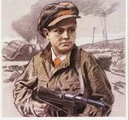Разведчик 67-го отряда 4-й Ленинградской партизанской бригады.

Родился в 1926 году в деревне Лукино Парфинского района Новгородской области. Когда началась война, он добыл винтовку и ушел в партизаны. Худенький, небольшого роста, он выглядел еще младше всех 14-ти лет. Под видом нищего Леня ходил по деревням, собирая необходимые данные о расположении фашистских войск и о количестве их боевой техники, а потом передавал эти сведения партизанам.

В 1942 году он вступил в отряд. "Участвовал в 27 боевых операциях, истребил 78 немецких солдат и офицеров, взорвал 2 железнодорожных и 12 шоссейных мостов, подорвал 9 автомашин с боеприпасами... 12 августа в новом районе боевых действий бригады Голиков разбил легковую автомашину, в которой находился генерал-майор инженерных войск Ричард Виртц, направляющийся из Пскова на Лугу", - такие данные содержатся в его наградном листке.

В региональном военном архиве сохранилось подлинное донесение Голикова с рассказом об обстоятельствах этого боя:

ЧИТАЙТЕ ТАКЖЕ: "Вечером 12.08.42 г. мы, 6 человек партизан, выбрались на шоссе Псков-Луга и залегли недалеко от дер. Варницы. Ночью движения не было. Рассвело. Со стороны Пскова показалась маленькая легковая машина. Шла быстро, но у мостика, где мы находились, машина тише. Партизан Васильев бросил противотанковую гранату, не попал. Вторую гранату бросил Петров Александр из канавы, попал в траверзу. Машина не сразу остановилась, а прошла еще метров 20 и почти поравнялась с нами. Из машины выскочили два офицера. Я дал очередь из автомата. Не попал. Офицер, сидевший за рулем, побежал через канаву в сторону леса. Я дал несколько очередей из своего ППШ. Попал врагу в шею и спину. Петров начал стрелять по второму офицеру, который все время оглядывался, кричал и отстреливался. Петров из винтовки убил этого офицера. Тогда вдвоем побежали к первому раненому офицеру. Сорвали погоны, взяли портфель, документы. В автомашине еще был тяжелый чемодан. Мы едва его стащили в кусты (в 150 метрах от шоссе). Находясь еще у автомашины, мы услышали в соседней деревне тревогу, звон, крик. Схватив портфель, погоны и три трофейных пистолета, мы побежали к своим…".

За этот подвиг Леня был представлен к высшей правительственной награде - медали "Золотая звезда" и званию Героя Советского Союза. Но получить их не успел. С декабря 1942-го по январь 1943 года партизанский отряд, в котором находился Голиков, с жестокими боями выходил из окружения. Выжить удалось лишь нескольким, но Лени среди них не было: он погиб в бою с карательным отрядом фашистов 24 января 1943 года у деревни Острая Лука Псковской области, не дожив до 17 лет.

**Саша Чекалин, 16 лет**

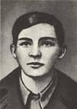Член партизанского отряда "Передовой" Тульской области.

Родился в 1925 году в селе Песковатское, ныне Суворовского района Тульской области. До начала войны окончил 8 классов. После оккупации родного села немецко-фашистскими войсками в октябре 1941 года вступил в истребительный партизанский отряд "Передовой", где успел прослужить всего чуть больше месяца.

К ноябрю 1941 года партизанский отряд нанес фашистам значительный урон: горели склады, взрывались на минах автомашины, шли под откос вражеские поезда, бесследно исчезали часовые и патрули. Однажды группа партизан, в числе которых был и Саша Чекалин, устроили засаду у дороги на город Лихвин (Тульская область). Вдали показалась автомашина. Прошла минута - и взрыв разнес машину на части. За ней прошли и взорвались еще несколько машин. Одна из них, переполненная солдатами, пыталась проскочить. Но граната, брошенная Сашей Чекалиным, уничтожила и ее.

В начале ноября 1941 года Саша простудился и слег. Комиссар разрешил ему отлежаться у проверенного человека в ближайшей деревне. Но нашелся предатель, который выдал его. Ночью фашисты ворвались в дом, где лежал больной партизан. Чекалин успел схватить приготовленную гранату и бросить ее, но та не взорвалась... Через несколько дней пыток фашисты повесили подростка на центральной площади Лихвина и более 20 дней не разрешали убирать с виселицы его труп. И только когда город был освобожден от захватчиков, боевые соратники партизана Чекалина похоронили его с воинскими почестями.Звание Героя Советского Союза Александру Чекалину было присвоено в 1942 году.

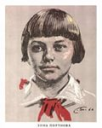**Зина Портнова, 17 лет**

Член подпольной комсомсомольско-молодежной организации "Юные мстители", разведчица партизанского отряда имени Ворошилова на территории Белорусской ССР.

Родилась в 1926 году в Ленинграде, окончила там 7 классов и на летние каникулы поехала отдыхать к родственникам в деревню Зуя Витебской области Белоруссии. Там ее и застала война. В 1942 году она вступила в Обольскую подпольную комсомольско-молодежную организацию "Юные мстители" и активно участвовала в распространении листовок среди населения и диверсиях против захватчиков.

С августа 1943 года Зина - разведчица партизанского отряда имени Ворошилова. В декабре 1943-го она получила задание выявить причины провала организации "Юные мстители" и наладить связь с подпольем. Но при возвращении в отряд Зину арестовали.

Во время допроса девочка схватила со стола пистолет фашистского следователя, застрелила его и еще двух гитлеровцев, пыталась бежать, но была схвачена.

Из книги "Зина Портнова" советского писателя Василия Смирнова: "Допрашивали ее самые изощренные в жестоких пытках палачи…. Ей обещали сохранить жизнь, если только юная партизанка во всем признается, назовет имена всех известных ей подпольщиков и партизан. И опять гестаповцы встречались с удивлявшей их непоколебимой твердостью этой упрямой девочки, которая в их протоколах именовалась "советской бандиткой". Зина, измученная пытками, отказывалась отвечать на вопросы, надеясь, что так ее быстрее убьют. … Однажды на тюремном дворе заключенные видели, как совсем седая девочка, когда ее вели на очередной допрос-пытку, бросилась под колеса проезжавшего грузовика. Но машину остановили, девчонку вытащили из-под колес и снова повели на допрос…".

10 января 1944 года в деревне Горяны ныне Шумилинского района Витебской области Белоруссии 17-летнюю Зину расстреляли.Звание Героя Советского Союза Портновой Зинаиде было присвоено в 1958 году.

1. Сейчас 2020 год, в этот год празднуется 75 лет Великой Победы, когда я смотрю фильмы, читаю книги о подвигах во время Великой Отечественной Войны, я думаю о том, как хорошо живется людям в мирное время. Я благодарен героям, которые жертвовали жизнью защищая свою Родину. Очень важно любить свою землю, своих родителей, свое село, улицу – все это я называю своей Родиной.

**Давайте любить, беречь, оберегать Родину!**

**Тогда будет мир во всем мире!**

**Пусть ходят голуби по крышам,   
Пусть тают в небе журавли...   
Пусть будет мир!   
Он так нам нужен!   
Мир нужен людям всей земли!  
Пусть будут реки, города и села,   
Пусть лес растет, возводятся мосты...   
Пусть дети всей планеты ходят в школы,**

**Пускай цветут во всех дворах цветы! (**Н.Гавриленко)

|  |
| --- |
| **Список литературы:**   1. Основы светской этики учебник для 4 класса   М.Т. Студеникин   1. Роберт Рождественский «Пламя ударило в небо» 2. Л.Т. Космодемьянская «Повесть о Зое и Шуре» 3. В. Катаев «Сын Полка» 4. Материал из Википедии — свободной энциклопедии 5. Стихи и поэмы о Великой отечественной Войне для детей 6. Материалы интернет сайтов |
|  |
|  |